**CURSO PARA CREAR UN BRIEF**

**1 ¿Que es un Brief?**

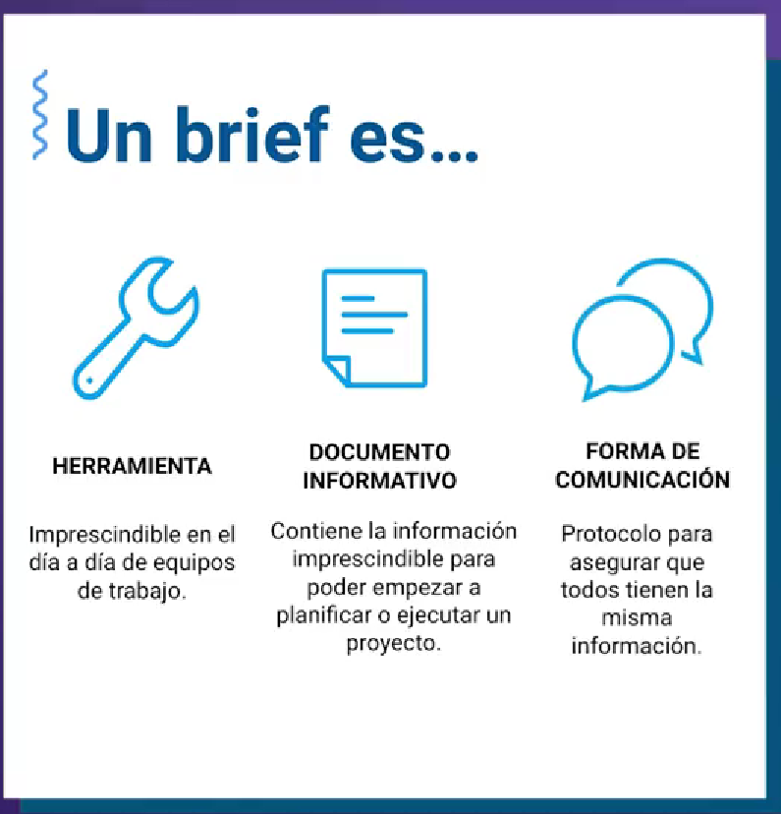

Una serie de ordenes, contiene la información imprescindible de un negocio para así poder empezar a planificar o ejecutar la idea

¿Quién lo puede usar?

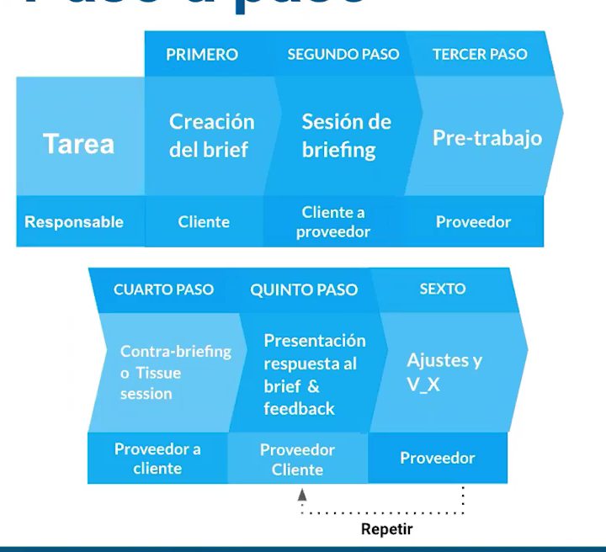

SOLUCION:

Mejor conocimiento de la idea de mi cliente, planteamiento de colores, diseños formas y estructura de negocio, creación de contenido, uso y aplicación en diferentes formas

Hay muchos tipos de brief. Estos son los elementos principales.

**Descripción de la empresa o marca**: Dar un poco de contexto, que dé una idea de quién es y cómo se posiciona.

**Producto**: Conocer el producto, posicionamiento, características y cómo se vende a la audiencia.

**Objetivos:** Debe estar alineado a la respuesta del brief.

**Audiencia**: Para quién está destinado esa acción.

**Presupuesto:** Parámetro de qué tan alto podemos volar con nuestras ideas.

**Geolocalización:** Para qué países o región es la acción que se quiere realizar.

**Aspectos legales y sociales**: Hay compañías altamente reguladas que tienen limitaciones con respecto a la publicidad, hay que ser respetuosos con la cultura de cada país.

**Métricas:** Cómo se va a medir el éxito, y para que el equipo se guíe en las estrategias a aplicar.

**Plazos:** Organiza el trabajo del equipo que responde al brief. Incluir puntos de contacto intermedio.

**Entregable**: Formato, de qué manera se presentará la respuesta al brief.

**Contrabriefing**: El equipo que recibió el brief, lo trabaja nuevamente con lo que entendió para aclarar dudas con el equipo que envió el brief.

Agregaría esta pregunta en el brief: ¿Quiénes son sus principales competidores? ¿Cuál es el que más le preocupa de ellos, y porqué?

3 tipos de Brief

Brief publicitario: Se busca un insight para construir las pieza publicitarias.

Brief de marketing: Resume la información sobre una acción de marketing.

Brief de comunicación: Tiene por objetivo su desarrollo una estrategia de comunicación o relaciones públicas

Brief de diseño: Contiene elementos creativos, hay espacio para la creatividad.

Brief de programación: Todo lo que se necesita para elaborar una herramienta o app, generalmente va acompañada a un brief de diseño.

Hay dos categorias de Brief:

* Por su naturaleza: Brief Diario, Brief Informal y Brief Formal
* Por su disciplina: Brief Publicitario, Brief de Marketing, Brief de Comunicación, Brief de Diseño, por ultimo el Brief de Programación.

4 Formatos de Brief

5 Ejemplos de Brief

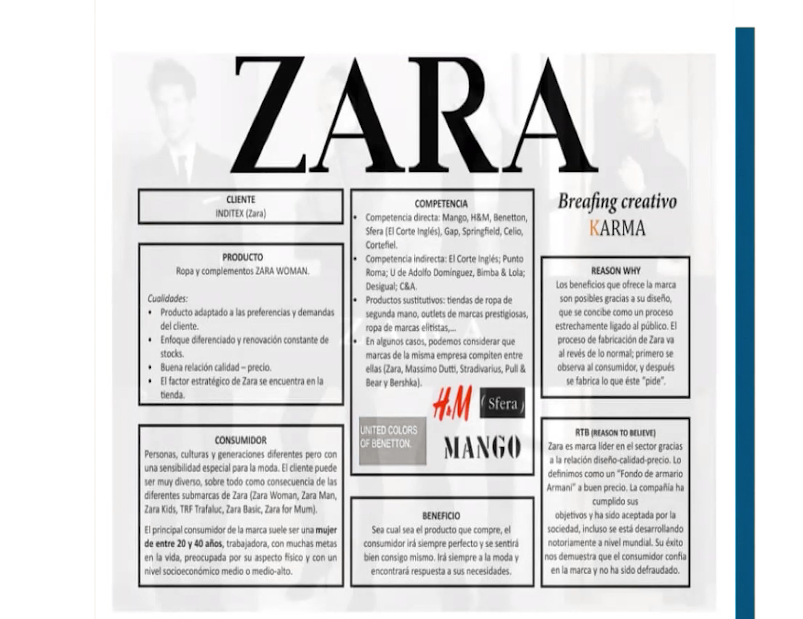

**Construir un brief **  
Es transmitir una necesidad concreta para que un equipo de trabajo te de una solución.  
NOTA:

* Detalla la necesidad de forma concreta para evitar confusión.
* No olvides especificar lo que esperas recibir.

**Recibir un brief **  
Es la oportunidad para saber que tanto conoces a tu cliente y determinar si lo que pide es lo que realmente necesita.  
NOTA:

* Tomate el tiempo necesario para leer a detalle el brief
* Anota las dudas que surjan
* Revisa que contenga los objetivos, la audiencia, el presupuesto, entregables y plazos tanto de la fecha de respuesta final como de los touch points previos.

Los elementos indispensables

Objetivos

Audiencia

Presupuestos

Plazos

Contra-briefing y Tissue Session

­

